Всероссийский конкурс «Лучший педагог по обучению
основам безопасного поведения на дорогах».

Методическая разработка
Конспект занятия «Безопасная дорога»
Наименование методической разработки (конспект, сценарий и т.п.) и тема
Номинация
Классный наставник безопасности дорожного движения

Целевая аудитория воспитанники 5-7 лет

Замышляева Галина Леонидовна,
воспитатель, МДОУ «Детский сад «Чебурашка»
Автор-составитель: фамилия, имя, отчество (при наличии),
должность, организация

2023 год

Структура методической разработки
- Пояснительная записка
  - Краткое обоснование выбора темы методической разработки (актуальность)
  - Целевая аудитория (с указанием возрастных особенностей обучающихся);
  - Роль и место мероприятия/занятия в системе работы педагогического работника (связь с другими мероприятиями, дисциплинами);
  - Цель, задачи и планируемые результаты мероприятия;
  - Форма проведения мероприятия и обоснование её выбора;
  - Педагогические технологии, методы, приёмы, используемые для достижения планируемых результатов;
  - Ресурсы, необходимые для подготовки и проведения мероприятия/занятия (кадровые, методические, материально-технические и др.);
  - Рекомендации по использованию методической разработки в практике работы педагогического работника, популяризация БДД.
- Основная часть:
  - Описание хода проведения мероприятия/занятия;
  - Методические советы по организации, проведению и подведению итогов мероприятия, занятия;
  - Список использованной литературы;
  - Приложение (схемы, сценарии, кейсы, тестовые задания, инструкции по проведению и др. по выбору конкурсанта и при наличии).
- Цифровой след реализации методической разработки (при наличии), в том числе, подтверждающие результативность её реализации.

- Пояснительная записка
1.1 Краткое обоснование выбора темы методической разработки (актуальность).
Специалисты, изучающие проблему детского дорожно-транспортного травматизма, в качестве основной причины всех происшествий с детьми на дороге определяют низкую культуру поведения и несоблюдение ПДД как водителями транспортных средств, так и самими детьми.
В качестве наиболее частых причин травмирования указывается: переход проезжей части в неустановленном месте, переход на запрещающий сигнал светофора, перед близко идущим транспортом, выход на дорогу из-за стоящего транспортного средства, игра на проезжей части или в непосредственной близости от нее, нарушения ПДД детьми, управляющими велосипедами, СИМ. Данные нарушения свидетельствуют об отсутствии у детей устойчивых навыков правильного поведения на дорогах, недостаточной информированности о последствиях несоблюдения основ безопасности дорожного движения и, как следствие, о неумении юных участников дорожного движения ориентироваться в сложной дорожной обстановке. Поэтому совместную деятельность с воспитанниками по ПДД стоит направлять на формирование устойчивых навыков социально приемлемого поведения и повышения компетентности юных пешеходов.
  - Целевая аудитория (с указанием возрастных особенностей обучающихся). Воспитанники 5-7 лет. Ребенок старшего дошкольного возраста способен сосредотачиваться не только на той деятельности, которая ему интересна, но и на той, которая требует некоторых волевых усилий. Однако произвольность все еще продолжает формироваться. Ребенок легко отвлекается на что-то новое, неожиданное, привлекательное. Поэтому для лучшего усвоения материала занятия следует проводить с достаточно частой сменой видов деятельности, включением двигательной активности и интерактивных упражнений.
  - Роль и место мероприятия/занятия в системе работы педагогического работника (связь с другими мероприятиями, дисциплинами). Занятие по основам безопасности дорожного движения входит в область ФГОС ДО «Социально-коммуникативное развитие» и интегрировано с другими образовательными областями ФГОС ДО.
  - Цель, задачи и планируемые результаты мероприятия
Цель: формирование у воспитанников устойчивых навыков и культуры безопасного поведения на дороге.
Задачи:
- систематизировать знания детей о правилах дорожного движения; о дорожных знаках и правилах использования световозвращающих элементов на одежде;
- создать условия для приобретения навыка у дошкольников в определении безопасного маршрута;
- развивать интеллектуальные функции: мышление, память, ориентировку в пространстве при выполнении заданий;
- воспитать умение грамотно вести себя в различных дорожных ситуациях.
Планируемые результаты: у воспитанников формируются устойчивые навыки правильного поведения на дорогах, а также представление о последствиях несоблюдения основ безопасности дорожного движения.
1.5. Форма проведения мероприятия и обоснование её выбора.
Занятие с использованием проблемных ситуаций и решением заданий позволяют воспитанникам мыслить, предполагать, ставить факты, делать выводы и обосновывать свое решение; развивают самостоятельность при выборе того или иного решения, развивают связную речь. Появление интересного героя, которому нужно оказать помощь, стимулируют дошкольников к предстоящей деятельности.
1.6. Педагогические технологии, методы, приёмы, используемые для достижения планируемых результатов.
Технологии проблемного обучения, ИКТ-технологии, ТРИЗ-технология, мнемотехника, методы сравнения и повторения.
1.7 Ресурсы, необходимые для подготовки и проведения мероприятия/занятия (кадровые, методические, материально-технические и др.).
Рекомендуемое мультимедийное оборудование: проектор, экран (или интерактивная доска), ноутбук, звуковые колонки.
Кадровые ресурсы: педагог, который непосредственно проводит занятие и человек, играющий задуманного героя.
Методические ресурсы: Инновационная программа дошкольного образования «ОТ РОЖДЕНИЯ ДО ШКОЛЫ». / Под ред. Н.Е. Вераксы, Т.С. Комаровой, Э. М. Дорофеевой. — Издание пятое (инновационное), испр. и доп.— М.: МОЗАИКА-СИНТЕЗ, 2021.
Цифровой реестр лучших образовательных практик по привитию навыков безопасного дорожного движения https://praktiki.vcht.center/, ФКУ «Научный центр безопасности дорожного движения Министерства внутренних дел Российской Федерации» (https://нцбдд.мвд.рф/ресурсы/электронная-библиотека); ЮИД (https://юидроссии.рф); портал «Город дорог» (http://pdd.nd.ru/view_doc.html?mode=default ); Сайт «Всероссийского педагогического фестиваля межпредметных проектов по безопасности дорожного движения» (https://festbdd.ru/)
1.8 Рекомендации по использованию методической разработки в практике работы педагогического работника, популяризация БДД.
Воспитанники должны получить чёткие представления о том, что правила дорожного движения, направлены на сохранение жизни и здоровья людей, поэтому все обязаны их выполнять. Необходимо выработать у детей положительное отношение к закону. Продолжать знакомить детей не только с Правилами дорожного движения, знаками, но и с причинами дорожно-транспортных происшествий. Полученные знания закреплять в играх, в игровых обучающих ситуациях, в беседах и рассказах детей. Поэтому важно приводить в пример разные ситуации как правильного поведения на дороге, так и нарушений ПДД.
Наполняемость центров активности и содержание практических заданий даны примерные, каждый педагог может изменять и дополнять их, адаптируя под своих воспитанников с учетом их интересов, способностей и возможностей. Задания, представленные в методической разработке, можно усложнять к 6-7 годам, добавлять новые задания. Наилучшего результата педагог достигнет, если занятия в группе он будет дополнять занятиями на улице (целевые экскурсии, отработка навыков дорожной безопасности на учебно-тренировочных перекрестках).
2. Основная часть
2.1. Ход проведения мероприятия
Организационный момент: в группу заходит клоун и приветствует воспитанников:
Клоун:
Ехал к вам я на коне,
По дороге к детворе.
И мешал машинам я,
Ведь спешил я к вам, друзья!
Воспитатель в это время качает головой, не одобряет действия клоуна.
Клоун: Ой, я что-то, не так сказал! Ай, да и ладно, и так сойдет! Ведь дорога - это ерунда, и все что на ней происходит все пустяк!
Воспитатель: Ребята, что-то наш гость совсем запутался. Может быть научим клоуна правилам дорожного движения? А то так недолго попасть в беду(ответы детей).
Основная часть Видео звонок от инспектора ГИБДД https://disk.yandex.ru/i/Ohk2bS4E3CXoFA
Клоун: Ой, а зачем мне знать ПДД, я же к вам добрался, не зная правил и вот результат я жив и здоров!
Воспитатель: Ребята, давайте подумаем, прав ли Клоун? (слушает варианты детей). А сейчас я вам предлагаю посмотреть видео с видеорегистратора (воспитатель включает видео прогулки клоуна и предлагает детям найти нарушения ПДД и обсудить возможные последствия нарушения ПДД. За правильные ответы детям выдаются световозвращающие элементы) https://disk.yandex.ru/i/PNwaxY3NvIsZYg
Клоун: Ничего себе как много правил я нарушил, спасибо вам за помощь. А помогите мне еще, пожалуйста. У меня есть три дорожных знака, но я не знаю, что они обозначают. Попробуйте теперь отгадать эти знаки. За хорошую работу, команде открывается знак («Место остановки автобуса», «Пешеходный переход», «Велосипедная дорожка»).
Воспитатель предлагает детям выбрать центры, в которых они будут выполнять задания, объясняя задачу каждого центра.
Воспитатель: Прежде чем перейти к работе в центрах, давайте проверим, все ли из вас готовы стать самостоятельными и культурными участниками дорожного движения. Для этого я предлагаю сыграть со мной в игру.
Итак, правила очень простые: я буду называть вам ситуации, и если я права, то вы хлопаете в ладоши один раз, а если мое утверждение неверно, то вы топаете ногами. Готовы?
Я попрошу вас встать, разогреть ладошки и приготовиться.
По дороге можно бегать? (топают.)
Может, в мяч можно играть? (топают.)
Может быть, тогда в маршрутке можно локтем всех толкать? (топают.)
Ну а если тороплюсь я, и нельзя мне опоздать, может быть, вы разрешите мне на красный пробежать? (топают.)
Примечание: после каждого ответа воспитанников педагогу необходимо проговорить с ними каждое из утверждений, направляя ход их рассуждений в сторону правильного понимания ПДД.
Работа в центрах активности.
Центр №1 речевого развития. «Расскажи о своем маршруте дом - детский сад» (возможно использовать мнепотаблицы, если воспитанники уже работали с ними).
Центр №2 математики. «Рассмотри карточки и найди соблюдения и нарушения правил дорожного движения. Сравни чего больше: нарушений или соблюдения ПДД (Приложение 1)
Центр №3 дидактических игр: «Помоги мальчику Васе добраться от дома до автобусной остановки» (Детям предлагается рисунок, а затем выстроить алгоритм действий в правильной последовательности)
Примечание: при работе в центрах воспитатель и клоун наблюдают за работой воспитанников, при необходимости помогают им.
По окончании работы в центрах детям открываются знаки (в презентации, либо на мольберте переворачиваются). Воспитатель предлагает воспитанникам рассказать о знаках, что они обозначают, где с ними встречались.
2.2. Рефлексия
Воспитатель организует воспитанников на подведение итогов работы, предлагает поделиться впечатлениями. Герой включается в обсуждение.
Воспитатель: Ребята, в самом начале я вам раздавала световозвращающие элементы, давайте вспомним и расскажем клоуну для чего они нужны? (ответы детей).
Воспитатель предлагает воспитанникам вечером сделать для клоуна световозвращающие элементы для того, чтобы он был заметнее (подготовить шаблоны и световозвращающие ленты).
Прощаются с клоуном. Воспитатель завершает мероприятие.
Примечание. Педагогам рекомендуется продолжить тему и закрепить, и актуализировать знания на целевой прогулке, провести акцию «Шагающий автобус» и т.п.

2.3. Список литературы.
- Инновационная программа дошкольного образования «ОТ РОЖДЕНИЯ ДО ШКОЛЫ». / Под ред. Н.Е. Вераксы, Т.С. Комаровой, Э. М. Дорофеевой. — Издание пятое (инновационное), испр. и доп.— М.: МОЗАИКА-СИНТЕЗ, 2021.
- Сборник методических материалов для обучения детей 1-4 классов «Дети. Дорога. Безопасность», Кемерово, 2017 г.
- Цифровой реестр лучших образовательных практик по привитию навыков безопасного дорожного движения https://praktiki.vcht.center/.
- ФКУ «Научный центр безопасности дорожного движения Министерства внутренних дел Российской Федерации» (https://нцбдд.мвд.рф/ресурсы/электронная-библиотека);
- ЮИД (https://юидроссии.рф);
- Портал «Город дорог» (http://pdd.nd.ru/view_doc.html?mode=default );
- Цифровой след реализации методической разработки (при наличии), в том числе, подтверждающие результативность её реализации.
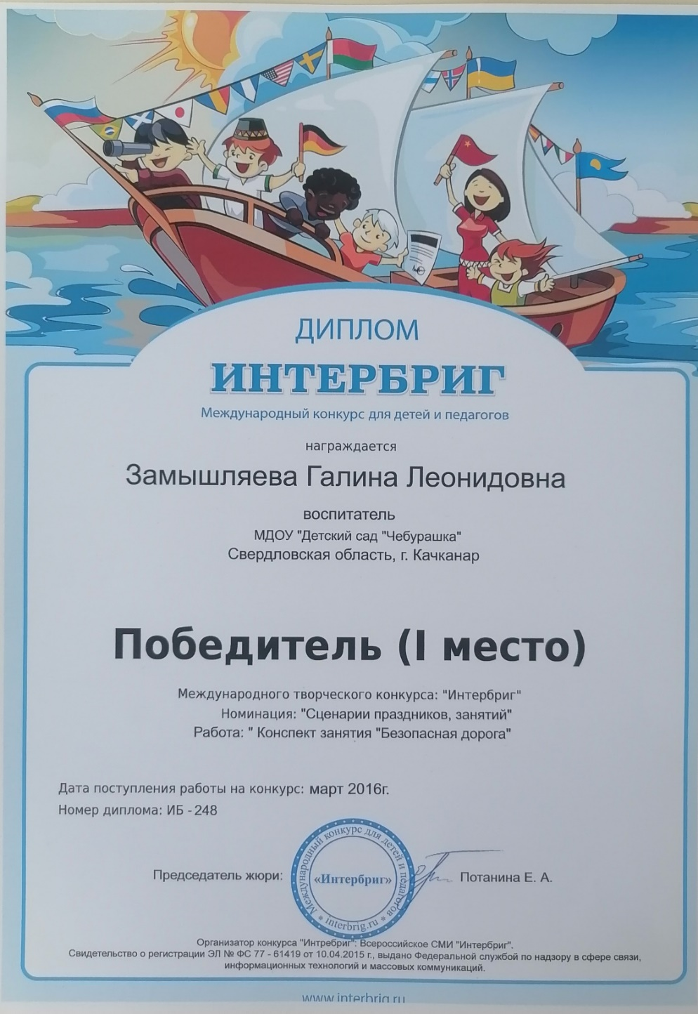
Приложение 1
Пример карточек к Центру №2

Приложение 2
Задание в Центре №3

